|  |  |
| --- | --- |
| *PRÉNOM* | Caroline  **Fiche de préparation** |
| *NOM* | **Van Damme** |

|  |  |  |  |  |
| --- | --- | --- | --- | --- |
| ***CETTE ACTIVITÉ*** | | ***est à réaliser au …*** | | |
| ***est à réaliser en …*** | | |
| ***portera sur…***  **Les leviers** | | |
| **COMPÉTENCE(S) VISÉE(S)** *En vue de développer la (les) compétences suivante(s) :*  **S5 :** Concevoir ou adapter une procédure expérimentale. | | | | |
| **OBJECTIFS FINAUX** *Pour ce faire, en fin d’activité, les enfants auront été capables de…*  **… de concevoir un dispositif de levier afin de soulever facilement une charge lourde.**  **… de comprendre le principe de levier ainsi que les termes point d’appui (=pivot), charge et force. … de reconnaître des objets de la vie courante qui font appel au principe des leviers et de les différencier selon la famille à laquelle ils appartiennent.** | | | | |
| **SITUATION MOBILISATRICE** *Situation-problème, projet, structuration, apprentissage…*  La S. propose un défi aux élèves. Elle leur expose un problème dans lequel la solution est l’utilisation d’un levier. | | | **PRÉREQUIS ÉVENTUELS** *Pour mener à bien l’activité, les enfants doivent maîtriser…*  La notion de force. | |
| **SÉQUENCES**  *Les étapes de l’activité …*   1. **Situation mobilisatrice : Situation-problème + Emission d’hypothèses.** 2. **Recherche par modélisation du problème.** 3. **Ajustement des savoirs et introduction du vocabulaire.** 4. **Les 3 classes de leviers : Classement.** 5. **Synthèse.** | | | | |
| **COMPÉTENCE(S) SOLLICITÉE(S)**  **S2 :** Rechercher et identifier des indices.            **S3 :** Agencer les indices en vue de formuler une piste de recherche.        **S5 :** Concevoir ou adapter une procédure expérimentale. **S6 :** Recueillir des informations par des observations.     **S5 :** Concevoir ou adapter une procédure expérimentale. **S6 :** Recueillir des informations par des observations. **S15 :** Valider les résultats d’une recherche.       **S12 :** Comparer, trier, classer. **S17 :** Réinvestir les connaissances acquises dans d’autres situations. | **METHODOLOGIE** *Dont objectifs intermédiaires*     1. **Situation mobilisatrice :** Les élèves reçoivent un document élève sur lequel est indiqué un problème. La S. leur lance le défi de le résoudre. Les élèves émettent des hypothèses oralement. Ensuite ils dessinent leur solution et la décrivent. Ils doivent également cocher une case selon que leur dispositif fait appel à l’énergie humaine ou à l’énergie mécanique. 2. **Recherche par modélisation du problème : Proposition d’un plan de recherche par la S - Essais-erreurs – Mise en commun :** La S. donne des indices sur la solution choisie par l’ouvrier aux élèves. Elle explique qu’il n’a utilisé qu’une grande barre de métal et une brique pour soulever la caisse assez haut pour glisser les briques en dessous et éviter qu’elle soit mouillée. Afin de résoudre le problème, la S. demande aux élèves de simuler la situation en modèle réduit. La caisse est symbolisée par une boîte remplie billes, la barre par une latte de 30 cm et la brique par leur gomme (ou leur tube de colle). Par binôme, les enfants font l’expérience et tentent de trouver une solution au problème. Quand ils estiment l’avoir trouvée, les élèves remplissent la suite du document élève (compte-rendu de l’expérience). Ensuite, on procède à une mise en commun orale des solutions des élèves et la S. propose enfin la solution choisie par l’ouvrier et introduit la notion de levier. 3. **Ajustement des savoirs :** Les élèves reçoivent un document défi et sont répartis en 5 groupes (4 à 5 par groupe). La S. met du matériel à la disposition de chaque groupe. Les élèves effectuent les manipulations demandées (concernant la position du pivot) et notent leurs observations et conclusions. Ensuite, on procède à une mise en commun orale et on tire une conclusion pour la classe qui est notée en fin de document. 4. **Les 3 classes de leviers – Classement :** La S. a apporté des objets utilisant le principe des leviers et laisse les enfants les manipuler.  Elle explique que parmi ces applications, on distingue 3 familles de leviers. Elle place une série d’images au TN représentant des leviers et demande aux élèves de venir faire un classement en 3 colonnes. Des élèves sont appelés au TN et tentent des classements en argumentant. Ensuite la S distribue un document reprenant le bon classement et demande aux élèves d’expliquer les critères de chaque famille. La S. ajuste ce qui est proposé par les élèves et nomme chaque colonne du classement au TN. Les élèves remplissent le document. 5. **Synthèse :** Les élèves reçoivent le document de synthèse à compléter. Les élèves tentent de compléter la synthèse au crayon et individuellement. Ensuite, on corrige collectivement au TN pour veiller à la bonne compréhension de tous. En fin de séquence, la S. reprend les synthèses pour les corriger une dernière fois. | | | **ORGANISATION**    **Travail collectif et oral.** *« Un ouvrier travaille chez Royal Boch, au poste d’emballeur. Il referme une caisse de 50 assiettes et la pose sur le sol. Soudain, une canalisation d’eau explose à l’autre bout de l’atelier et répand des litres d’eau sur le sol. L’ouvrier veut éviter que la caisse soit mouillée et se précipite pour soulever la caisse et la surélever à l’aide de briques. Mais celle-ci est trop lourde ! Comment va-t-il s’y prendre pour soulever la caisse et glisser des briques en dessous ?»*  **Travail en binôme. Matériel :** - 11 lattes de 30cm ; - 11 gommes (ou tubes de colle); - 11 boîtes contenant des billes.                **Travail collectif oral et écrit.   Travail en petits groupes. Matériel :** - 5 lattes de 30cm ; - 5 gommes (ou tubes de colle); - 5 boîtes contenant 8 billes ; - 5 boîtes contenant 2 billes ; - 10 élastiques.  **Les termes suivants sont introduits :**   pivot / point d’appui, force, charge. **Travail collectif.**  **Matériel :** - un presse-ail ; - une paire de ciseaux ; - un casse-noix ; - un coupe-ongles ; - une pince à épiler ; - un pied de biche ; - un décapsuleur ; - une pince à spaghettis ; - images représentant des applications de leviers.     **Travail individuel puis collectif.   Correction collective au TN. puis par la S.** |
| **STRUCTURATION** *Dans leur référentiel, les enfants expliqueront que…*  … Le levier est une barre rigide pouvant tourner autour d’un point fixe (pivot ou point d’appui) et ayant pour rôle principal de faciliter le levage d’une charge. … Le point d’appui (ou pivot) le point autour duquel pivote le levier.  … La force est la poussée exercée par quelqu’un ou quelque chose sur un levier. … La charge est la résistance exercée par la charge et qui est vaincue par le levier. | | | | |
| **EVALUATION** *J’évaluerai les élèves en leur demandant de pouvoir …*  … concevoir un dispositif de levier afin de soulever facilement une charge lourde. … reconnaître des objets de la vie courante qui font appel au principe des leviers et de les différencier selon la famille à laquelle ils appartiennent. | | | | |
| **DIVERS** *Références bibliographiques, textes, règles, schémas, planches de jeu, affiches, prolongements, manuel...*  **Références bibliographiques :** - Jean-Luc Bamps, *Empreinte – Manuel agréé 5*, Waterloo 2011, Edition Plantyn. - Solzic Mélin, Simples, mais très utiles, ces machines !, Mons, 2003, UMH.  **Matériel séquence II:** - 11 lattes de 30cm ; - 11 gommes (ou tubes de colle); - 11 boîtes contenant des billes.  **Matériel séquence III :** - 5 lattes en bois de 30cm ; - 5 gommes (ou tubes de colle); - 5 boîtes contenant 8 billes ; - 5 boîtes contenant 2 billes ; - 10 élastiques.  **Matériel séquence IV :** - un presse-ail ; - une paire de ciseaux ; - un casse-noix ; - un coupe-ongles ; - une pince à épiler ; - un pied de biche ; - un décapsuleur ; - une pince à spaghettis ; - images représentant des applications de leviers. | | | | |

**Les leviers : Analyse matière.**

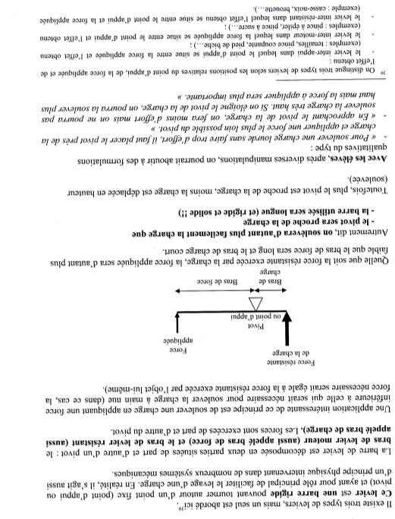

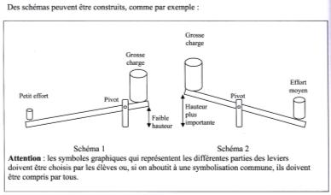

***ÉVEIL SCIENTIFIQUE : MÉCANIQUE***

***Problème :***  
  
*Un ouvrier travaille chez Royal Boch, au poste d’emballeur. Il referme une caisse de 50 assiettes et la pose sur le sol. Soudain, une canalisation d’eau explose à l’autre bout de l’atelier et répand des litres d’eau sur le sol. L’ouvrier veut éviter que la caisse soit mouillée et se précipite pour soulever la caisse et la surélever à l’aide de briques. Mais celle-ci est trop lourde ! Comment va-t-il s’y prendre pour soulever la caisse et glisser des briques en dessous ?*

1. **Imagine une solution à ce problème et schématise-la dans le cadre ci-dessous.**

**Ma solution fait appel à: □ l’énergie humaine □ l’énergie mécanique**

1. **Expérimente sur base d’un indice :**

*L’ouvrier réussit à soulever la caisse à l’aide d’une grande barre de métal et d’une brique.* **Afin de trouver comment il a procédé, modélise la situation :***- Remplace la barre de métal par une latte en bois de 30cm ;  
- Remplace la brique par ta gomme ou ton tube de colle ;  
- Remplace la caisse par une boîte contenant des billes.*

**Avec ton voisin, essaye de trouver comment l’ouvrier a fait pour soulever la caisse du sol facilement. Schématise ensuite la solution trouvée dans le cadre ci-dessous et donne-lui un nom.**

*Je pense que l’ouvrier a choisi cette technique :*

1. **La solution :**Après une mise en commun des idées de toute la classe, tu as compris que la solution utilisée par l’ouvrier est celle-ci :

*Schéma de la solution choisie par l’ouvrier :*

* ***Il s’agit d’un …………………………….. .***

***ÉVEIL SCIENTIFIQUE : MÉCANIQUE  
  
…………………………………………………***

**Réalise l’expérience suivante avec ton groupe :**

**Matériel :**  
  
- 1 latte en bois de 30 cm de longueur ;  
- 1 boîte contenant 8 billes ;  
- 1 boîte contenant 2 billes ;  
- 1 gomme ou un tube de colle ;  
- 2 élastiques.

1. 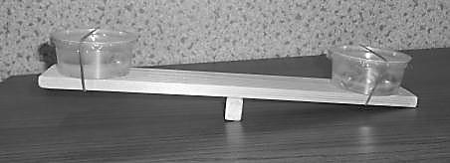Place ton matériel comme sur la photo.

Schéma :   
  
  
  
  
  
  
  
  
  
Observation(s) :   
……………………………………………………………………………………………………………………  
…………………………………………………………………………………………………………………..

1. Que constates-tu ?
2. 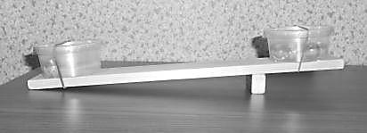Place ton matériel comme sur la photo.

Schéma :

Observation(s) :   
……………………………………………………………………………………………………………………  
…………………………………………………………………………………………………………………..

1. Que constates-tu ?  
     
     
     
     
     
     
     
     
     
     
     
     
     
     
     
   Ta conclusion :  
   ………………………………………………………………………………………………………………………………………………………………………………………………………………………………………………………………………………………………………………………………………………………………………………………  
     
   La conclusion de la classe :   
   ………………………………………………………………………………………………………………………………………………………………………………………………………………………………………………………………………………………………………………………………………………………………………………………

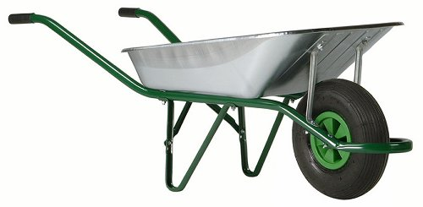

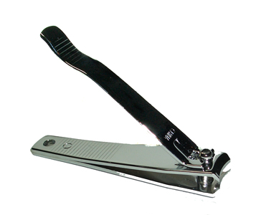

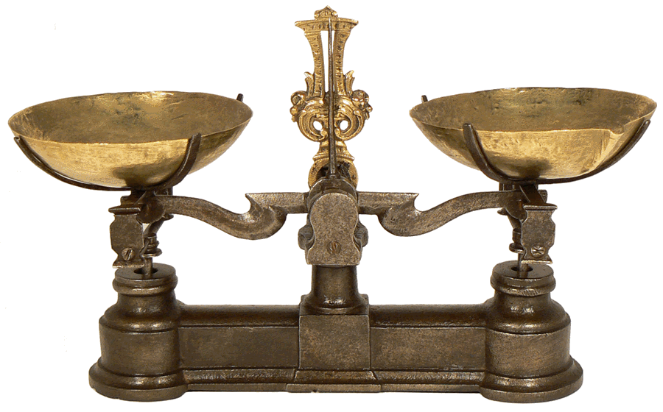

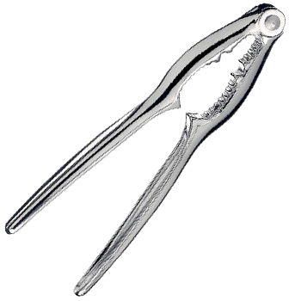

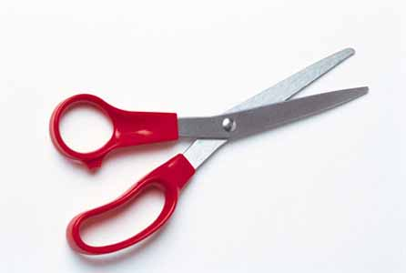

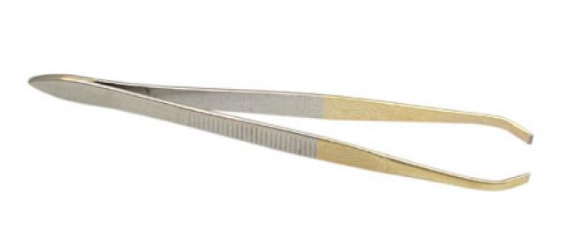

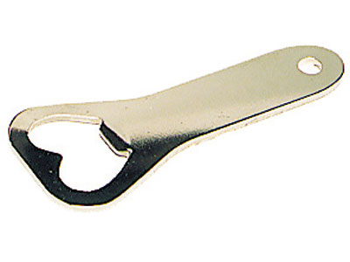

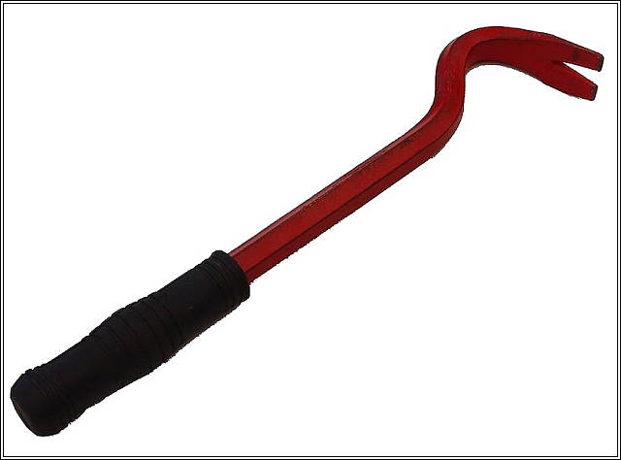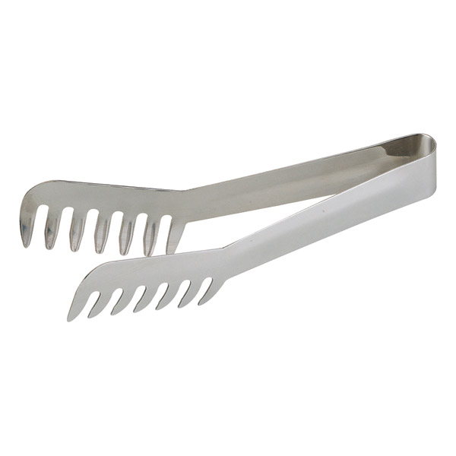

***ÉVEIL SCIENTIFIQUE : MÉCANIQUE  
  
…………………………………………………***

**Dans tout système de levier, on retrouve 3 éléments.***Replace chaque élément au-dessus de sa définition :*

**Le point d’appui (ou pivot) – La force – La masse**

* ……………………………………………. :   
  C’est le point autour duquel pivote le levier.
* ……………………………………………. :   
  C’est la poussée exercée par quelqu’un ou quelque chose sur un levier.
* ……………………………………………. :   
  C’est la résistance exercée par la charge et qui est vaincue par le levier.

**Nous avons classé les leviers en 3 familles en fonction de la position du pivot :**

|  |  |  |
| --- | --- | --- |
| Famille 1 | Famille 2 | Famille 3 |
| C:\Users\Caro\Documents\Condorcet_1213\Stage C4\Sciences_leviers\applications_leviers\balances_de_roberval_balance_a_tabac_01_img1144.gif | C:\Users\Caro\Documents\Condorcet_1213\Stage C4\Sciences_leviers\applications_leviers\6a8f4679939568424907133f09d81e551236933662_brouette-galva.jpg | C:\Users\Caro\Documents\Condorcet_1213\Stage C4\Sciences_leviers\applications_leviers\346aPic1B1776956037_zz_toe_clipper.jpg |
| C:\Users\Caro\Documents\Condorcet_1213\Stage C4\Sciences_leviers\applications_leviers\Pied-de-biche.jpg | C:\Users\Caro\Documents\Condorcet_1213\Stage C4\Sciences_leviers\applications_leviers\decapsuleur_simple_acier_01.jpg | C:\Users\Caro\Documents\Condorcet_1213\Stage C4\Sciences_leviers\applications_leviers\lacor-pince-a-spaghetti-en-inox.jpg |
| C:\Users\Caro\Documents\Condorcet_1213\Stage C4\Sciences_leviers\applications_leviers\ciseaux.jpg | C:\Users\Caro\Documents\Condorcet_1213\Stage C4\Sciences_leviers\applications_leviers\Casse_noix_chrome_006_611000_000.jpg | C:\Users\Caro\Documents\Condorcet_1213\Stage C4\Sciences_leviers\applications_leviers\d9b2d5d3b3b4d21436d523e333d994bb[1].jpg |

* La famille 1 désigne les leviers ……………………………………………
* La famille 2 désigne les leviers ……………………………………………
* La famille 3 désigne les leviers ……………………………………………Nom : ……………………………………..

***ÉVEIL SCIENTIFIQUE : MÉCANIQUE  
  
…………………………………………………***

**1) Un peu d’histoire :**

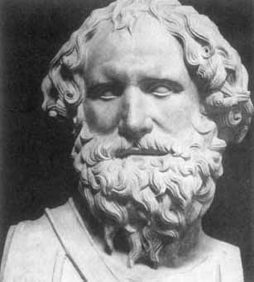

Dès la fin de la préhistoire, les hommes ont imaginé des moyens pour augmenter leur force. Un de ces moyens est l’utilisation des leviers. Sur le principe de son fonctionnement, au fil des siècles, on a inventé beaucoup d’outils, d’instruments très utiles. Archimède (287 à 212 avant J.-C., savant grec) est le premier savant à avoir étudié les leviers. Il a dit : « Donnez-moi un levier, et je soulèverai le monde ».

MCj03223410000[1]

**2) Définition :**

…………………………………………………………………………………………………………………………………………………………………………………………………………………………………………………………………………………………………………………………………………………………………………………… .

**3) Schéma d’un levier :**

**Conclusion** : Plus le ………………………………………. est près de la charge à soulever, plus la distance entre le pivot et la force exercée est …………………………………… et plus la charge est ……………………………. à soulever.

**4) Les différents types de leviers :**

* Inter-appui : le pivot se situe entre la résistance et la force exercée.  
    
    
    
    
    
    
    
    
    
    
  Exemples : …………………………………………………………………………………………………………
* Inter-résistant : la résistance se situe entre le pivot et la force exercée.  
    
    
    
    
    
    
    
    
    
    
  Exemples : …………………………………………………………………………………………………………
* Inter-moteur : la force exercée se situe entre la résistance et le pivot.  
    
    
    
    
    
    
    
    
    
    
  Exemples : …………………………………………………………………………………………………………